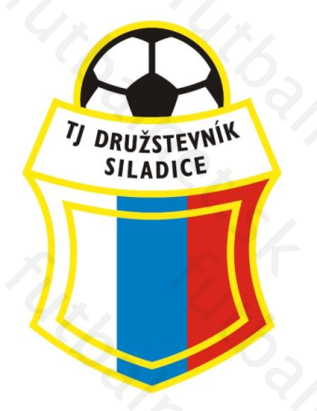
V poslednom domácom zápase zvíťazili naši futbalisti nad futbalistami TJ Družstevník Špačince presvedčivo 7:2, keď naše góly vstrelili 3x Martin Laurinec, 2x Marek Ertl a po jednom pridali Michal Mesároš a Ondrej Sekereš.
Mali sme na našom štadióne 3 víťazné trofeje, víťazné poháre. Najvzácnejší nám doniesol najlepší futbalista Fortuna ligy Boris Godál spolu so svojim spoluhráčom Matúšom Čonkom. Boris Godál sa stal najlepším futbalistom v ročníku 2017/2018 so ziskom 22 hlasov z 27 hlasovacích lístkov, taktiež bol vybratý do jedenástky roka, kde získal taktiež 22 hlasov spolu s hráčom DAC Dunajská Streda Pačindom. Istý podiel na jeho úspechu mala aj naša TJ, keď Boris Godál chodil hrať zápasy Interligy v rámci zimnej prípravy. Druhý pohár nám priniesol Róbert Richnák, tréner nášho „A“ mužstva, ktorý získal ako hráč ŠKF Sereď. Tento klub sa stal víťazom 2. slovenskej futbalovej ligy a v budúcom ročníku budú hrať našu najvyššiu futbalovú súťaž. V neposlednom rade tu máme tretí pohár, ktorý nám priniesli naši dorastenci. Získali ho víťazstvom v 5. lige dorasteneckej súťaže ZsFZ s možnosťou postúpiť do vyššej súťaže. Vďaka patrí Jánovi Beránkovi a Kvetoslavovi Greguškovi za ich príkladnú starostlivosť a najmä hráčom za ich výkony.
Ešte raz všetkým úprimne blahoželáme a želáme im veľa úspechov na športovom poli!
Kto mal záujem mohol sa s pohármi odfotiť a zotrvať s našimi hosťami v družnom rozhovore!

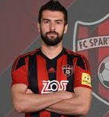
Boris Godál Matúš Čonka Róbert Richnák

Tabuľka VI. liga-MEVA SPORT-ObFZ TT
1 |  |  | TJ Družstevník Horná Krupá | 30 | 23 | 5 | 2 | 88:14 | 74
2 |  |  | TJ Družstevník Zvončín | 30 | 20 | 6 | 4 | 87:46 | 66
3 |  |  | TJ Družstevník Voderady | 30 | 17 | 8 | 5 | 73:50 | 59
4 |  |  | OŠK Zavar | 30 | 18 | 4 | 8 | 84:50 | 58
5 |  |  | TJ Družstevník Špačince | 30 | 17 | 6 | 7 | 86:59 | 57
6 |  |  | TJ Družstevník Siladice | 30 | 16 | 4 | 10 | 100:63 | 52
7 |  |  | OFK Majcichov | 30 | 13 | 7 | 10 | 56:49 | 46
8 |  |  | TJ Slovan Červeník | 30 | 11 | 8 | 11 | 87:72 | 41
9 |  |  | OFK - Drahovce | 30 | 11 | 3 | 16 | 49:63 | 36
10 |  |  | MTK Leopoldov | 30 | 10 | 4 | 16 | 49:81 | 34
11 |  |  | ŠK Cífer 1929 | 30 | 10 | 4 | 16 | 49:71 | 34
12 |  |  | OŠK Dolná Krupá | 30 | 9 | 5 | 16 | 57:79 | 32
13 |  |  | FK Krakovany | 30 | 8 | 6 | 16 | 47:63 | 30
14 |  |  | ŠK Slávia Zeleneč | 30 | 8 | 2 | 20 | 43:81 | 26
15 |  |  | TJ Družstevník Dechtice | 30 | 6 | 2 | 22 | 50:100 | 20
16 |  |  | OŠK Križovany nad Dudváhom | 30 | 4 | 4 | 22 | 34:98 | 16

Tabuľka V.liga D U19Západ ZsFZ
1 |  |  | TJ Družstevník Siladice | 20 | 15 | 0 | 5 | 95:31 | 45
2 |  |  | SFC Kopánka | 20 | 13 | 2 | 5 | 54:36 | 41
3 |  |  | OŠK Rohov | 20 | 13 | 2 | 5 | 52:23 | 41
4 |  |  | ŠK Slávia Zeleneč | 20 | 11 | 4 | 5 | 58:27 | 37
5 |  |  | TJ NAFTA GBELY | 20 | 11 | 3 | 6 | 58:42 | 36
6 |  |  | OŠK Smolenice | 20 | 8 | 3 | 9 | 54:40 | 27
7 |  |  | FC Družstevník Rybky | 20 | 7 | 2 | 11 | 49:58 | 23
8 |  |  | TJ Kopčany | 20 | 6 | 4 | 10 | 45:58 | 22
9 |  |  | TJ Iskra - Horné Orešany | 20 | 6 | 2 | 12 | 54:85 | 20
10 |  |  | OFK Mokrý Háj | 20 | 3 | 3 | 14 | 38:92 | 12
11 |  |  | TJ FC Kátlovce | 20 | 3 | 3 | 14 | 19:84 | 12

Tabuľka IV. liga-Žiaci-U-15-ObFZ TT
1 |  |  | FO ŠK Modranka | 26 | 22 | 3 | 1 | 142:13 | 69
2 |  |  | OFK Bučany | 26 | 21 | 3 | 2 | 165:29 | 66
3 |  |  | TJ Slavoj Boleráz | 26 | 20 | 1 | 5 | 117:29 | 61
4 |  |  | ŠK Cífer 1929 | 26 | 18 | 1 | 7 | 95:24 | 55
5 |  |  | ŠK Slávia Zeleneč | 26 | 12 | 4 | 10 | 67:50 | 40
6 |  |  | OŠK Zavar | 26 | 10 | 6 | 10 | 58:42 | 36
7 |  |  | OŠK Smolenice | 26 | 10 | 4 | 12 | 71:51 | 34
8 |  |  | ŠPORTOVÉ KLUBY BLAVA 1928 | 26 | 10 | 4 | 12 | 37:55 | 34
9 |  |  | FK AŠK SLÁVIA Trnava | 26 | 10 | 2 | 14 | 80:78 | 32
10 |  |  | FK Krakovany | 26 | 9 | 1 | 16 | 46:78 | 28
11 |  |  | TJ Družstevník Siladice | 26 | 7 | 5 | 14 | 70:93 | 26
12 |  |  | OFK - Drahovce | 26 | 8 | 0 | 18 | 52:110 | 24
13 |  |  | SFC Kopánka | 26 | 6 | 1 | 19 | 50:140 | 19
14 |  |  | OŠK Dolná Krupá | 26 | 1 | 1 | 24 | 18:276 | 4

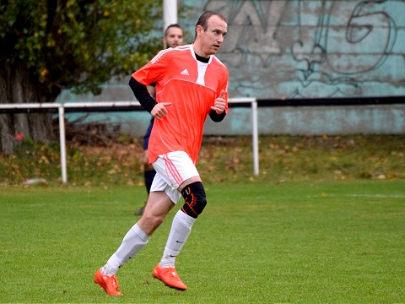
Najlepší strelec súťaže Martin Laurinec s 39 gólmi

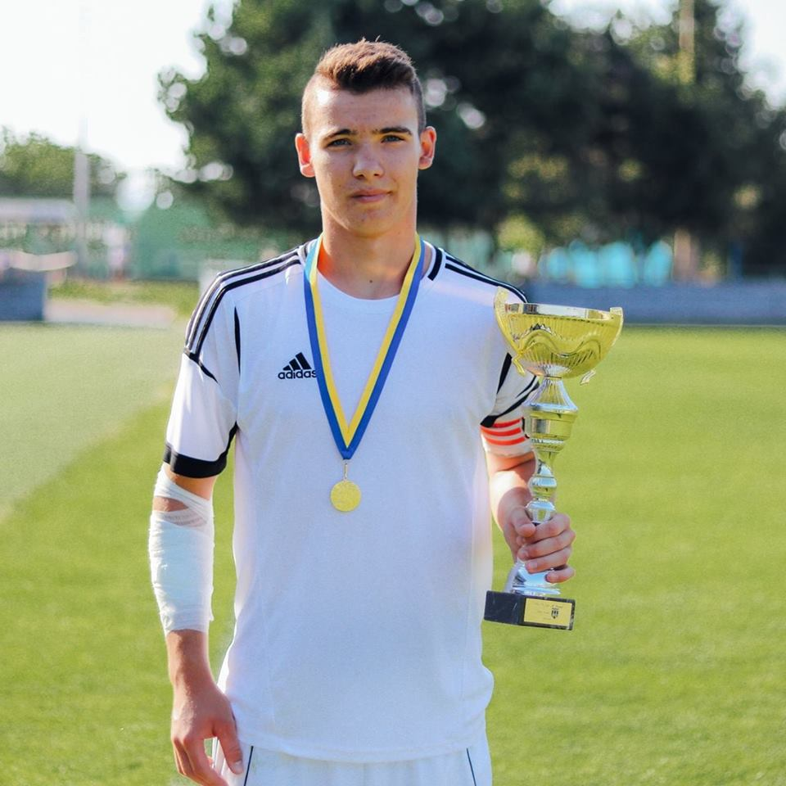
Najlepší strelec dorastu Marek Ertl so 45 gólmi

Naše „A“ mužstvo nastrielalo súperom 100 gólov – najviac v súťaži !

